ПРИЛОЖЕНИЕ

к статье Н.Н. Покровской «Из истории русско-французских музыкальных связей. (Гастроли арфистов в России в середине XIX века.)».

Впервые публикуемые 7 писем Р. Н. Ш. Бокса и 5 писем А. Ривьер- Бишоп найдены автором статьи в Отделе рукописей РНБ, в фонде кн. В.Ф. Одоевского. Эти документы, равно как и письмо гр. Мат. Ю. Виельгорского к М. Н. Загоскину, обнаруженное там же в Отделе рукописей, позволяют более ясно осознать глубину и содержание культурных связей России с Западной Европой в середине XIX века.
Автор статьи счёл целесообразным приложить к письмам Бокса и Бишоп их первичную библиотечную опись. Она также может представлять собой научный интерес, так как показывает, в каком виде и порядке (без соблюдения хронологической последовательности) поступили эти документы на хранение в Публичную библиотеку им. М. Е. Салтыкова-Щедрина.
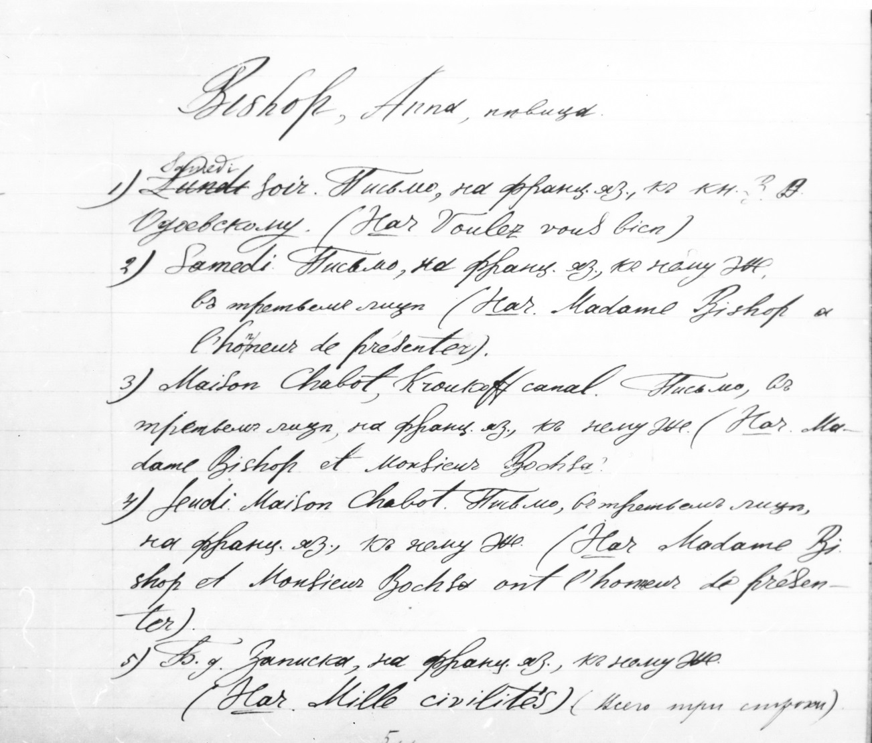

Библиотечная опись писем А. Р. Бишоп к кн. В. Ф. Одоевскому.
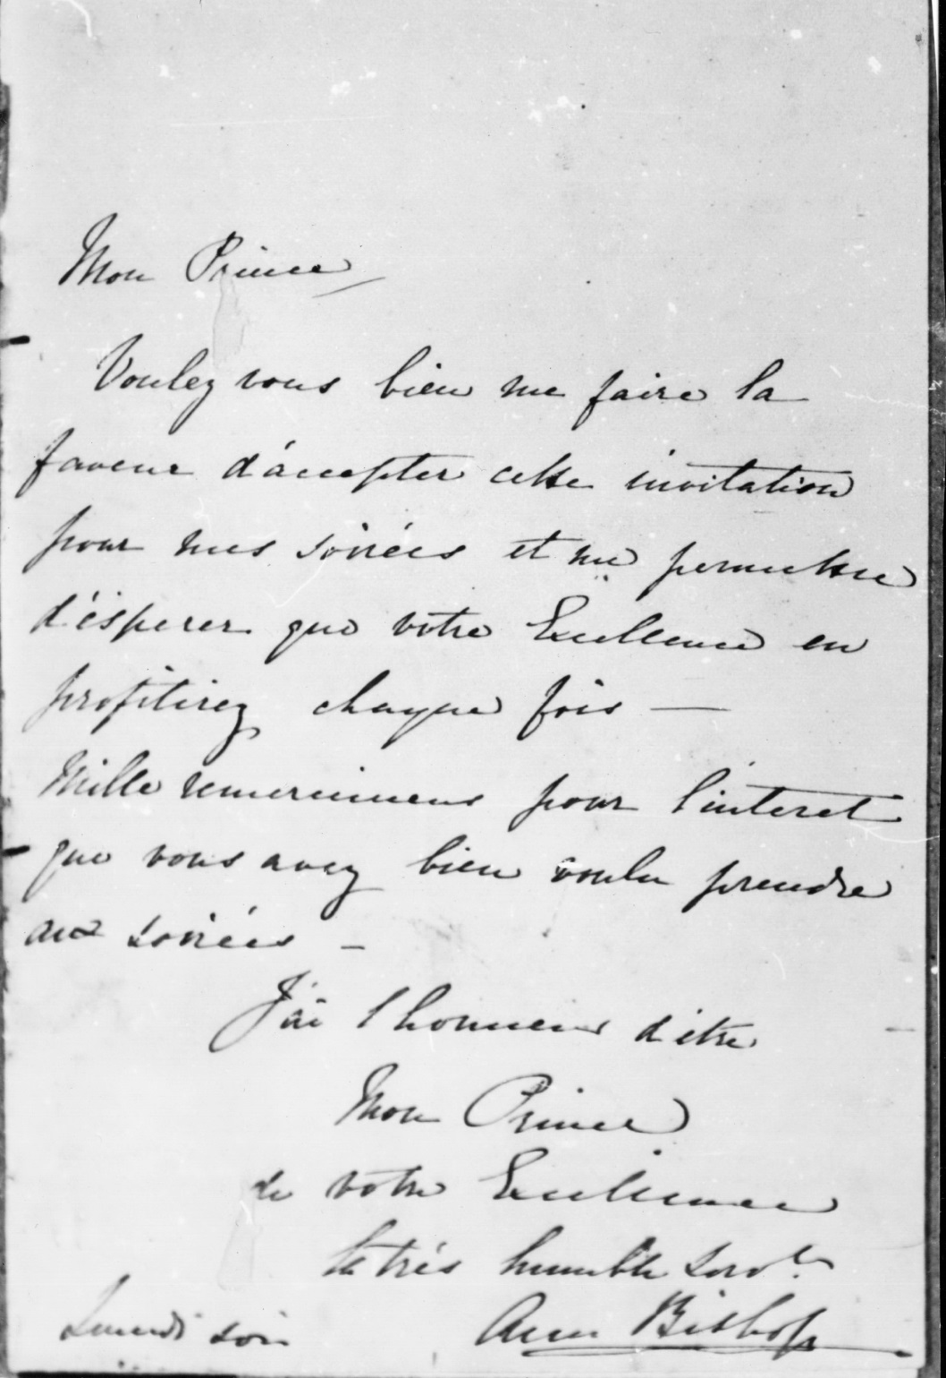

Письмо № 1 по библ. описи А. Р. Бишоп к кн. В. Ф. Одоевскому. – РНБ, ркп. отдел, ф. 539 – Одоевского, оп. 2, е. х. 260.

Перевод: «Князь,
Окажите мне любезность, приняв это приглашение на мои вечера, и позвольте мне надеяться, что Ваше сиятельство каждый раз будете пользоваться им.
Тысяча благодарностей за интерес, с которым Вы изволили отнестись к этим вечерам.
Имею честь быть, князь, Вашего сиятельства покорнейшей слугой
Анна Бишоп
Понедельник вечером.
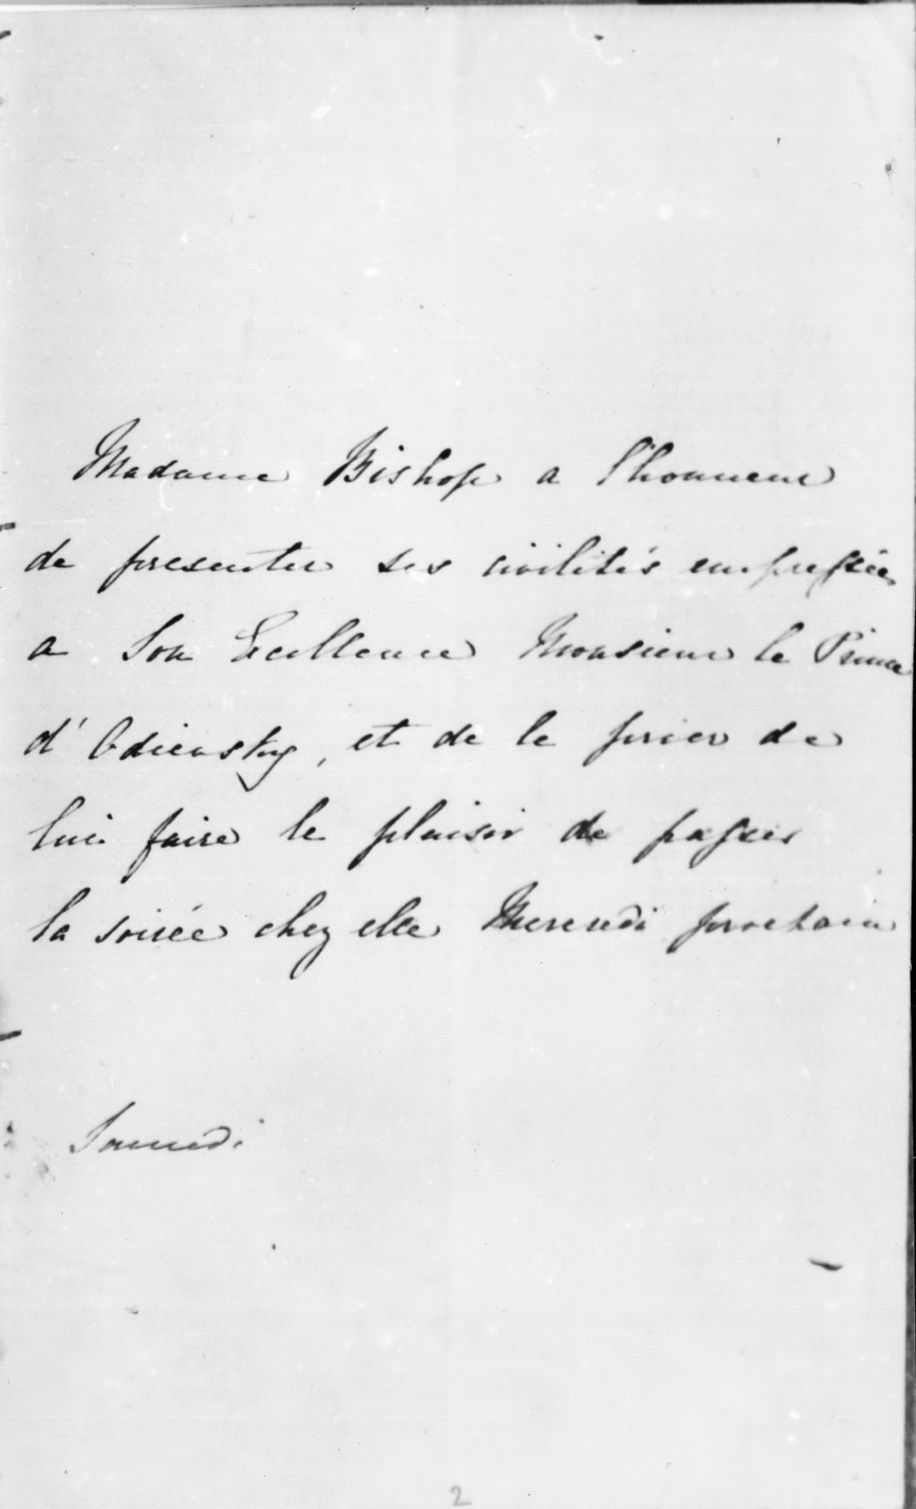

Письмо № 2 по библ. описи А. Р. Бишоп к В. Ф. Одоевскому. – РНБ, ркп. отдел, ф. 539 – Одоевского, оп. 2, е. х. 260.

Перевод: «М.м Бишоп имеет честь засвидетельствовать своё глубокое почтение Его превосходительству господину князю Одоевскому и просит его оказать ей любезность, посетив у неё вечер в следующую среду.
Суббота.»
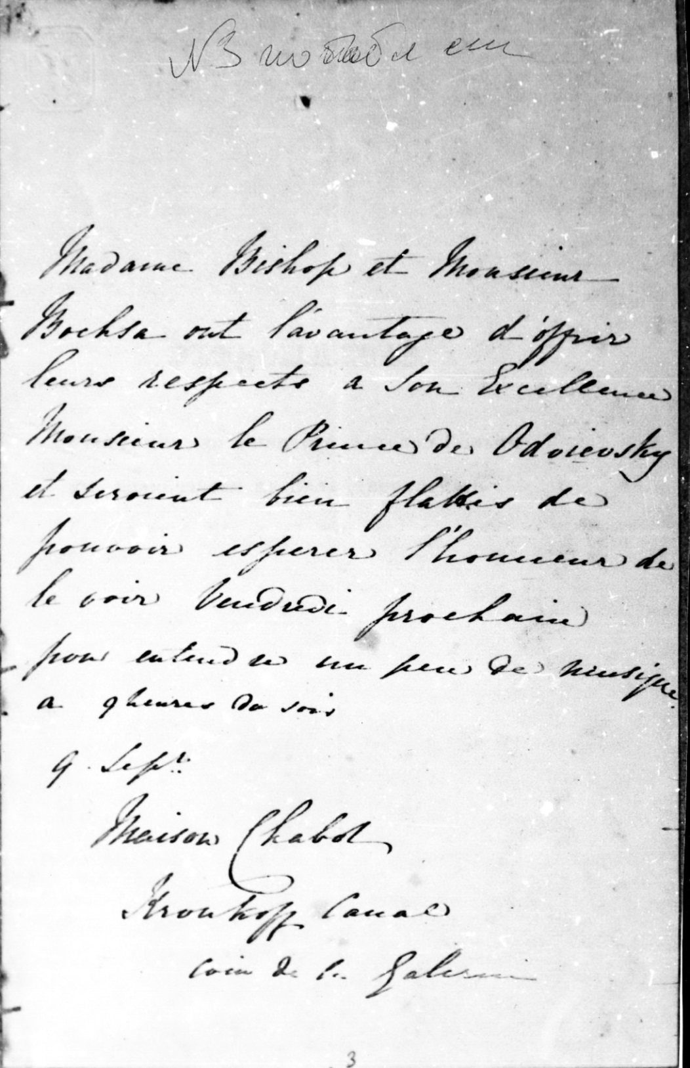

Письмо № 3 по библ. описи А.Р. Бишоп к В. Ф, Одоевскому. – РНБ, ркп. отдел, ф.539 – Одоевского, оп. 2, е. х. 260.

Перевод: «М.м Бишоп и м. Бокса имеют смелость засвидетельствовать своё почтение Его превосходительству князю Одоевскому и будут очень рады возможности надеяться на честь видеть его в следующую пятницу, чтобы послушать немного музыки в 9 часов вечера.
9 сент. Дом Шабо, Крюков канал,
угол Галерной.»
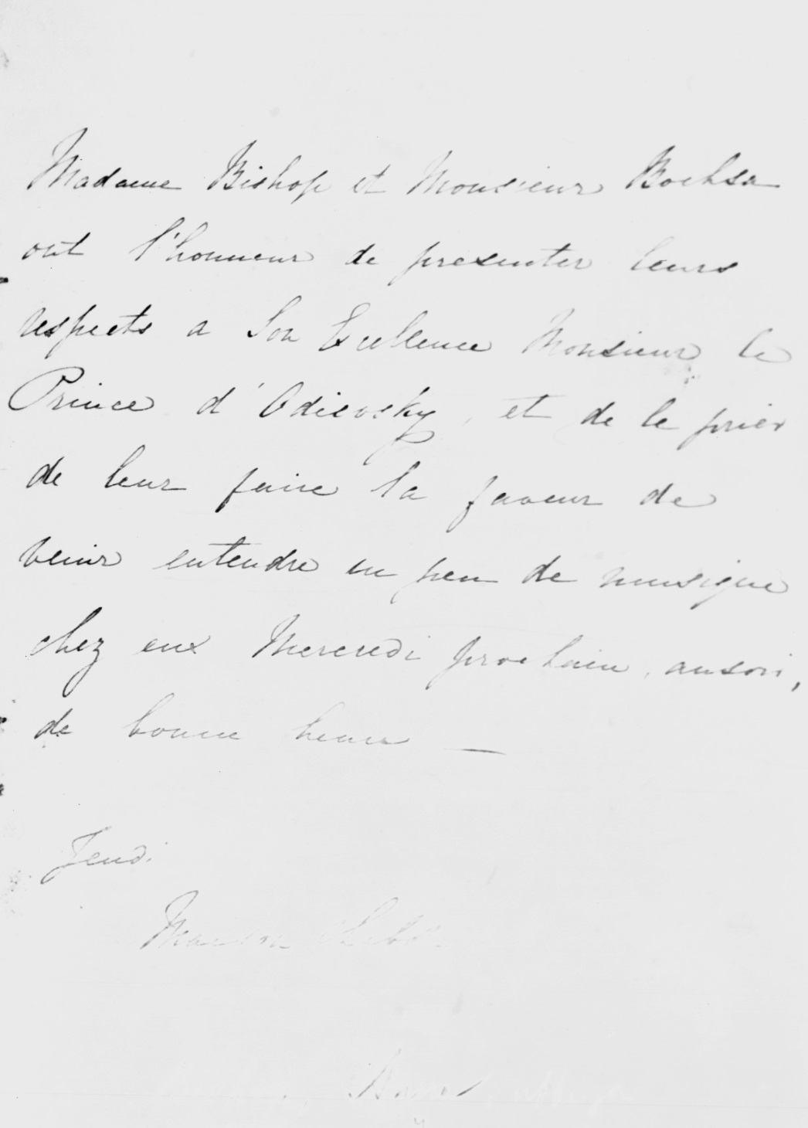

Письмо № 4 по библ. описи А. Р. Бишоп к В. Ф. Одоевскому. – РНБ, ркп. отдел, ф. 539 – Одоевского, оп. 2 ,е. х. 260.

Перевод: «М-м Бишоп и м. Бокса имеют честь засвидетельствовать своё почтение Его превосходительству князю Одоевскому и просят его сделать им такое одолжение, прийти послушать у них немного музыки в следующую среду в тот же час
четверг дом Шабо.»
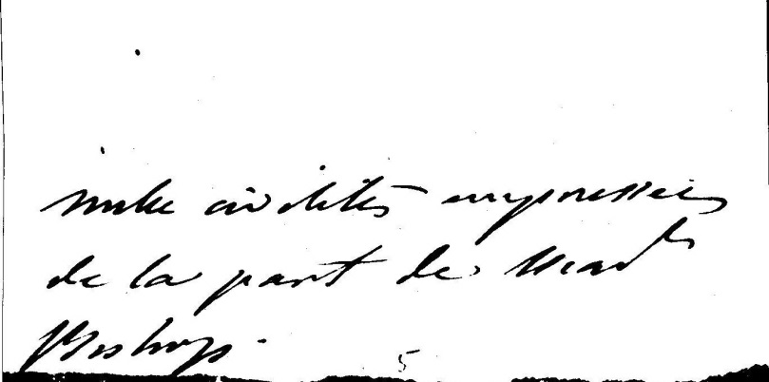

Письмо № 5 по библ. описи А. Р. Бишоп к В. Ф. Одоевскому. – РНБ, ркп. отдел, ф. 539 – Одоевского, оп. 2, е. х. 260.

Эта записка помещена в библиотечной описи среди писем А. Б. Бишоп к В. Ф. Одоевскому, потому что в ней упомянуто её имя. Но она написана явно рукой Бокса, и Бишоп не могла себе позволить писать на клочке бумаги.
Перевод: «…тысяча впечатляющих вежливостей от лица м-м Бишоп.»
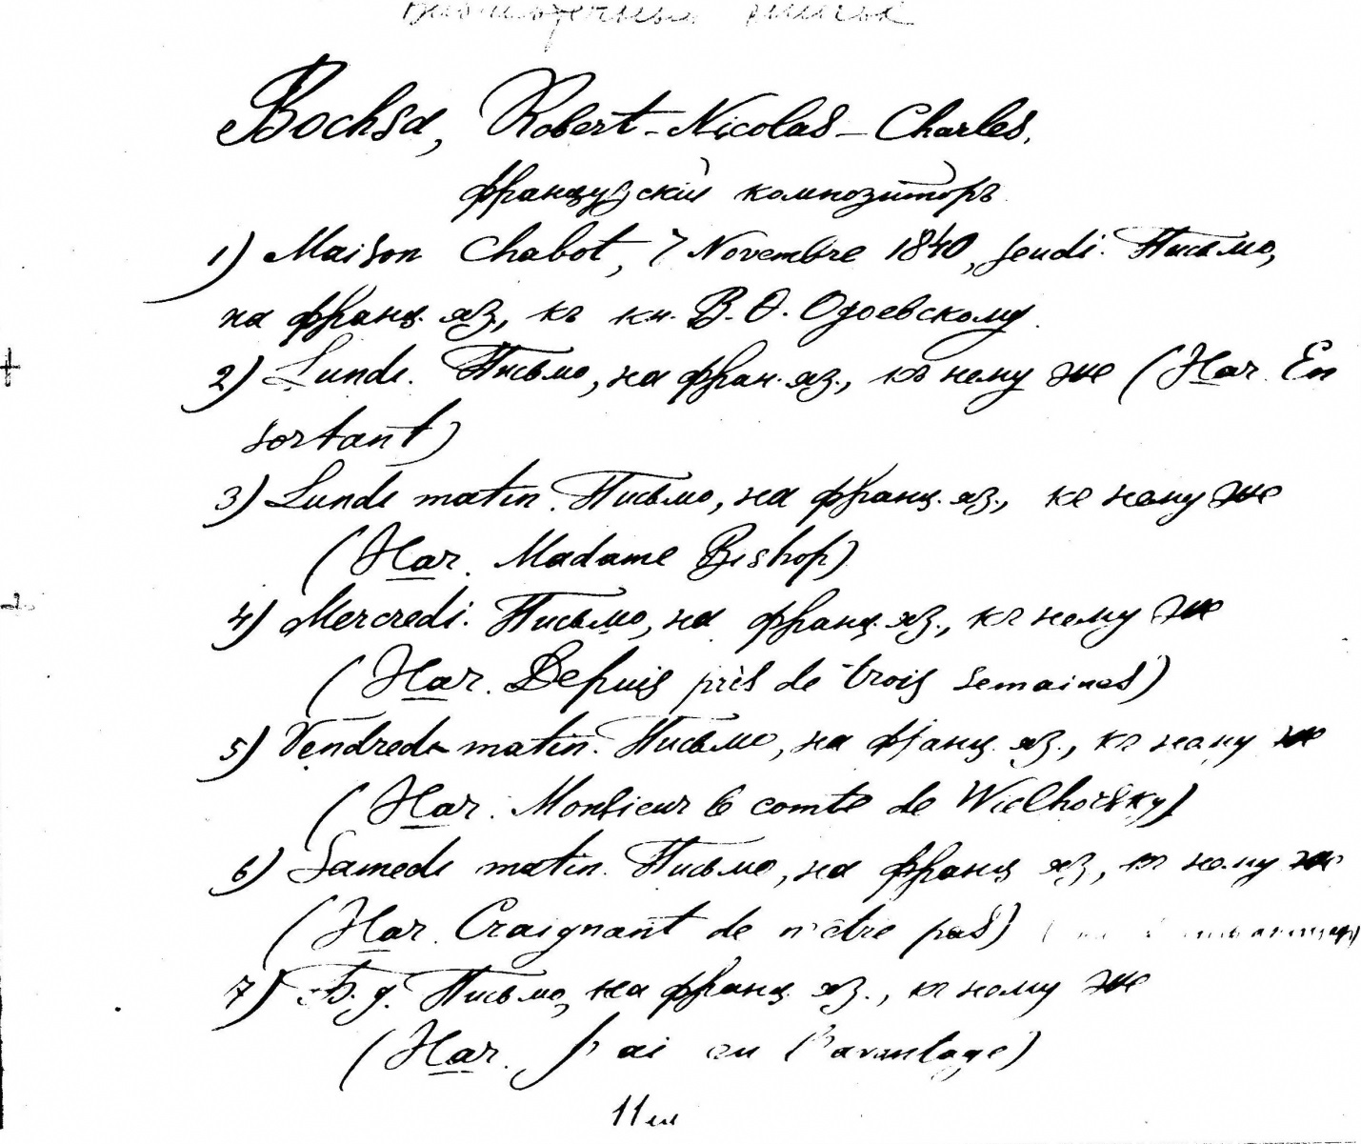

Библиотечная опись писем Р. Н. Ш. Бокса к В. Ф. Одоевскому.
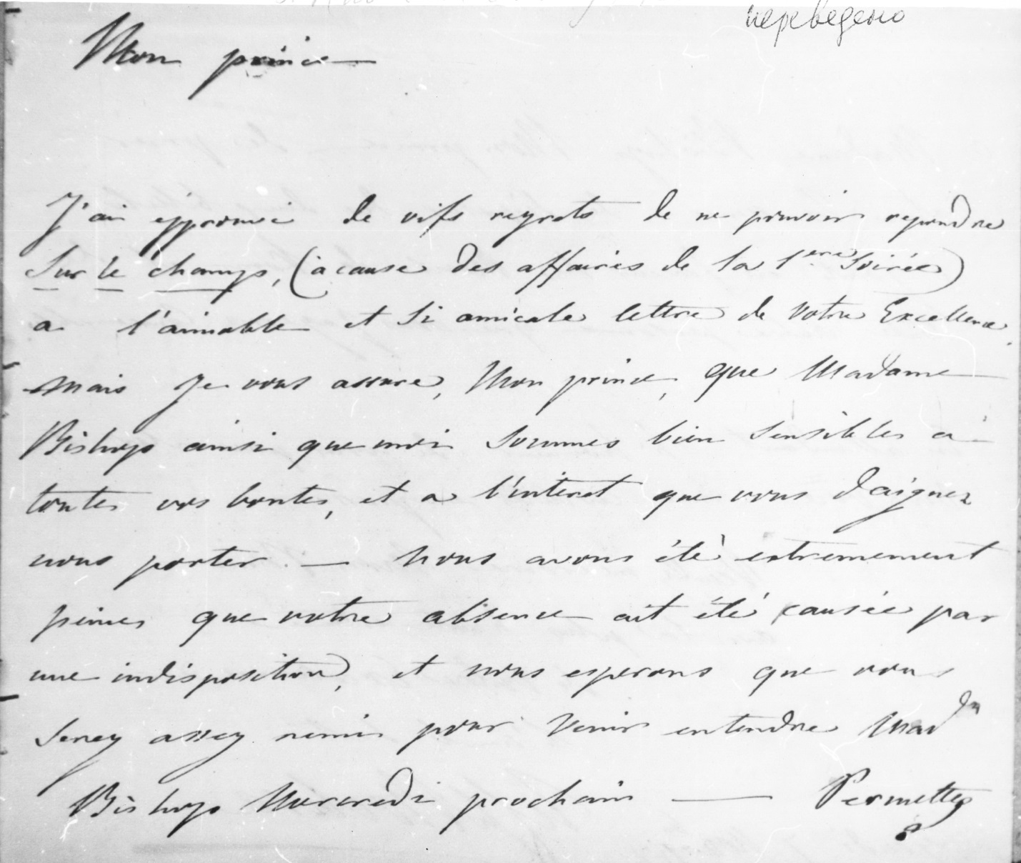
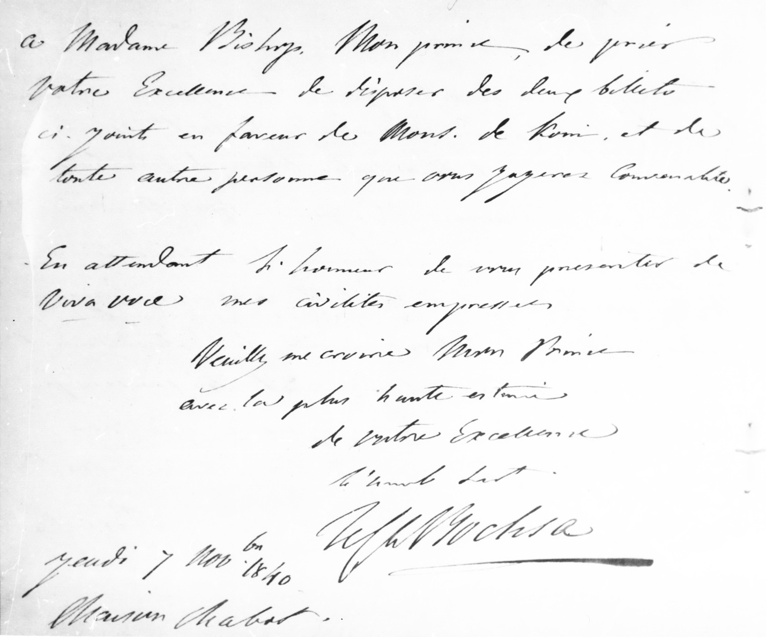

Письмо № 1 по библ. описи Р. Н. Ш. Бокса к В.Ф. Одоевскому. – РНБ. ркп. отдел, ф. 539 – Одоевского, оп. 2, е. х. 276.

Перевод: «Князь,
Я испытываю живейшее раскаяние, что был не в состоянии снова поехать в поле по причине устройства первого вечера, по такому любезному и дружескому письму Вашего сиятельства. Но уверяю Вас, князь, что м.м Бишоп так же как и я , очень чувствительны ко всей Вашей доброте и к интересу, который Вы изволите к нам проявлять. Мы были бы крайне огорчены, если бы Ваше отсутствие имело бы своей причиной нерасположение, и мы надеемся, что Вы придёте послушать м-м Бишоп в ближайшую среду. Позвольте м-м Бишоп, князь, просить Ваше превосходительство располагать двумя билетами, приложенными здесь в пользу г-на Кони и всех других персон, каких Вы сочтёте уместными (приличными).
В ожидании чести предложить Вам VIVA VOCE в знак моей усердной почтительности
позвольте мне уверить Вас, князь,
с самыми высокими (нрзб)
Вашего сиятельства покорный слуга
Н.Ш. Бокса
Четверг, 7 ноября 1840 г.
дом Шабо»

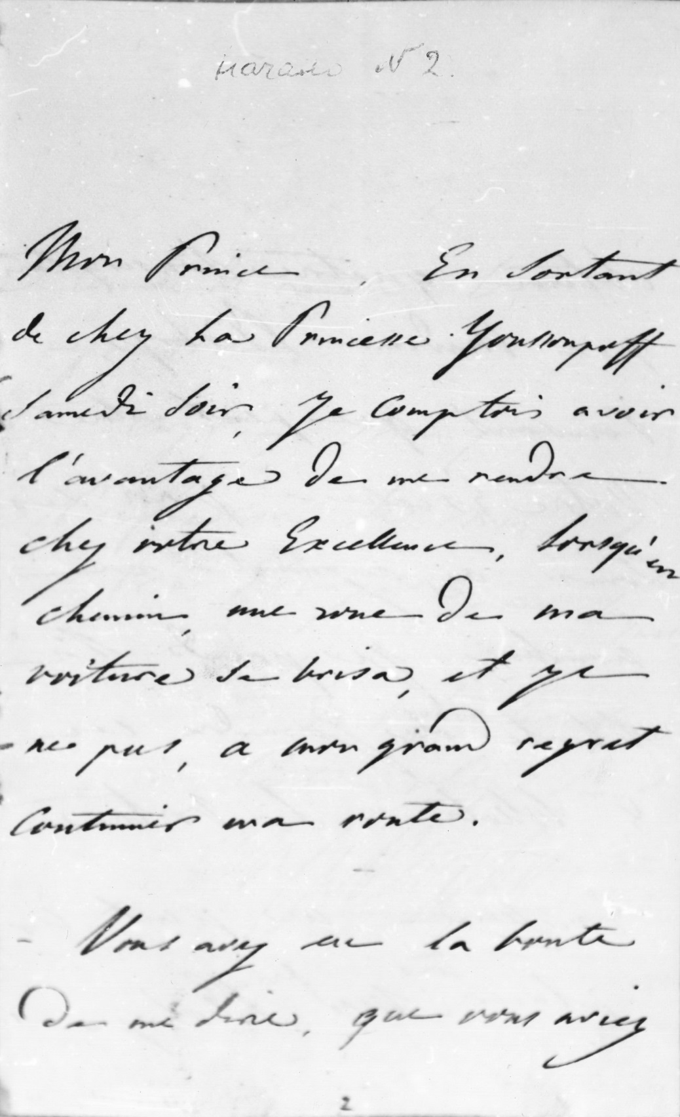
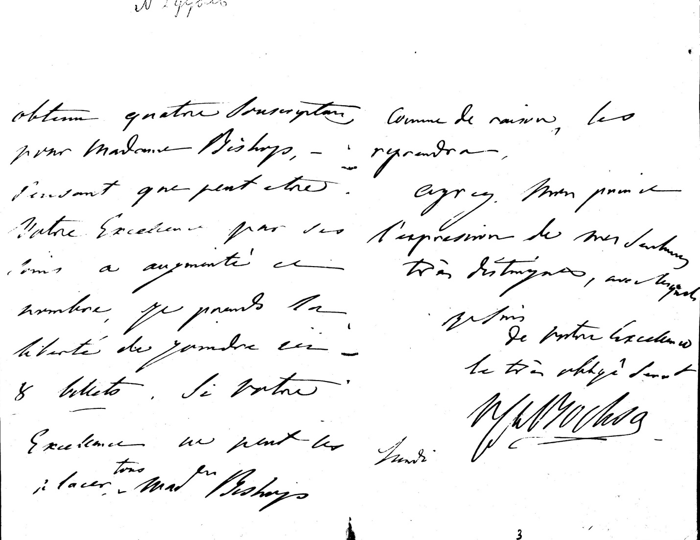

Письмо № 2 по библ. описи Р. Н. Ш. Бокса к В. Ф. Одоевскому. – РНБ, ркп. отдел, ф. 539 – Одоевского, оп. 2, е. х. 276.

Перевод: «Князь,
Уходя в субботу вечером от княгини Юсуповой, я полагал, что осмелюсь опять вернуться к Вашему сиятельству, когда в дороге мой экипаж сломался, и я не смог, к моему великому сожалению, продолжить мой путь.
Вы были так добры сказать мне, что собираетесь добиться четырёх вечеров для м-м Бишоп, – полагая, что Ваше Сиятельство может увеличить их число, я свободно могу его удвоить до 8 билетов. Если Ваше сиятельство не сможет добиться всех этих мест, то, само собой разумеется, м-м Бишоп от них отказывается.
Примите, князь, это выражение моих исключительных с (нрзб) Вашего сиятельства покорный слуга
Н. Ш. Бокса
Понедельник»
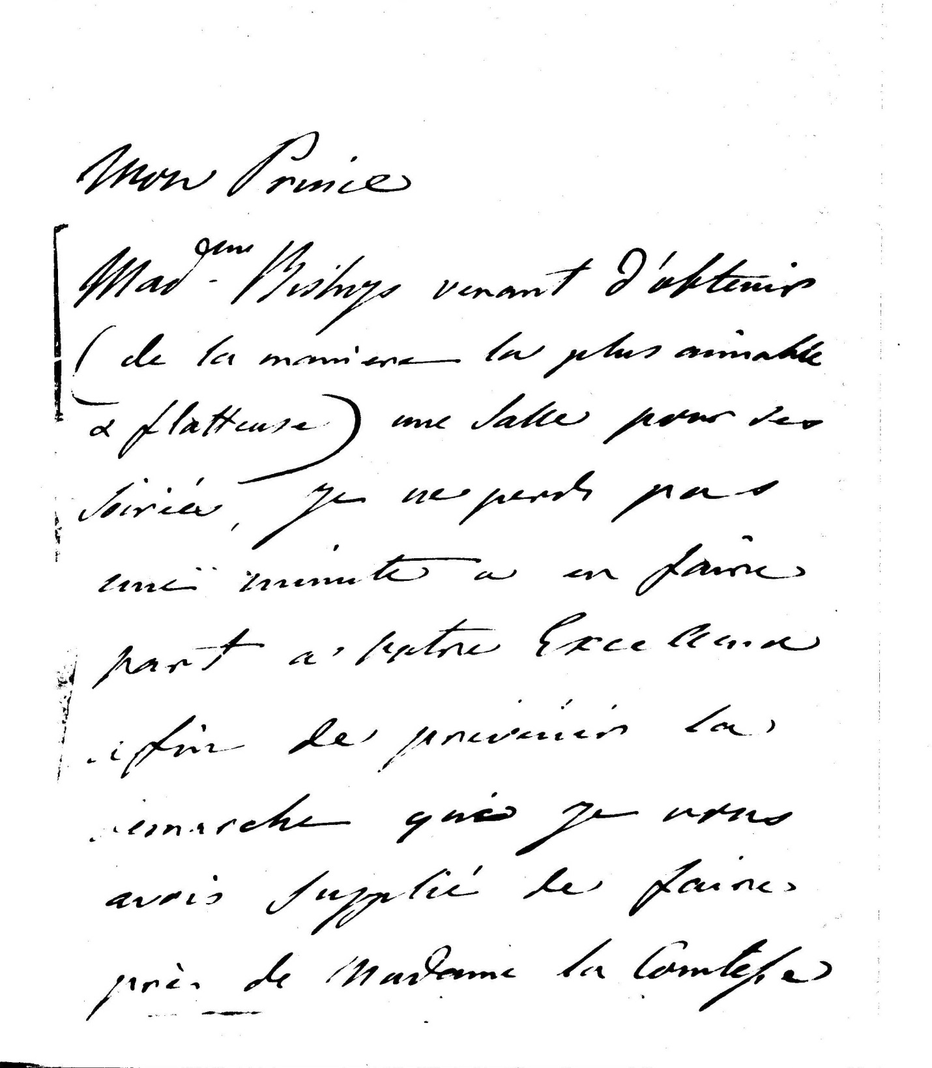
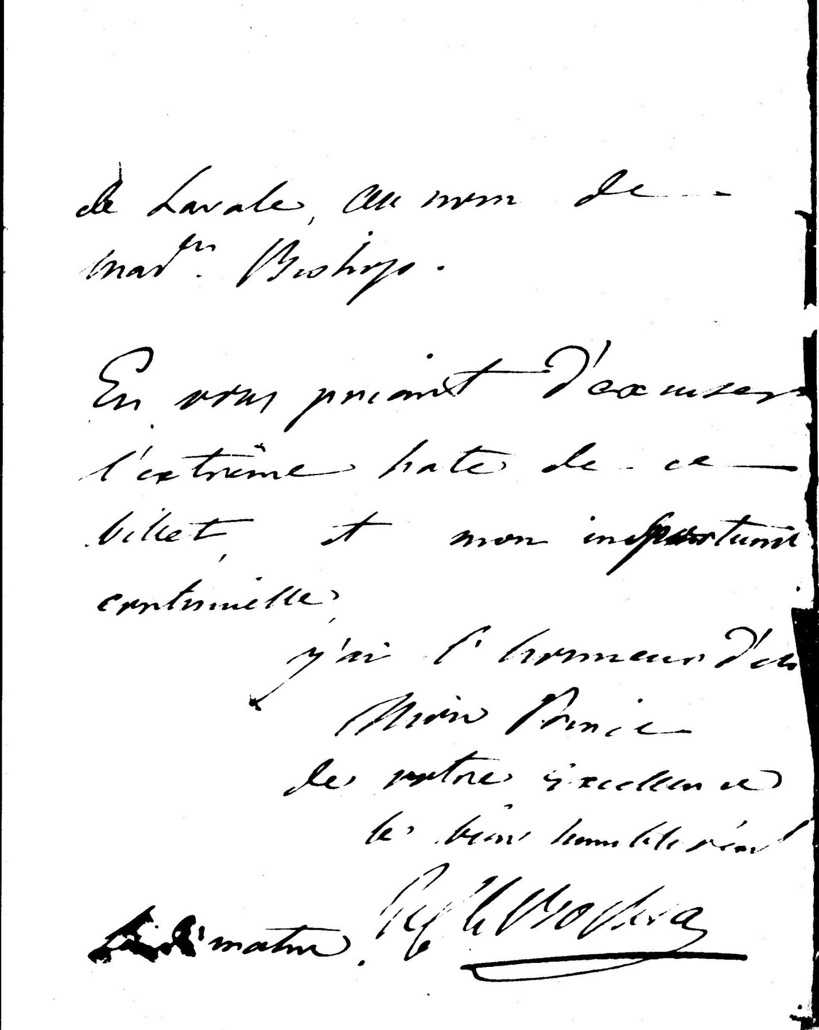

Письмо № 3 по библ. описи Р. Н. Ш. Бокса к В. Ф. Одоевскому. – РНБ. ркп. отдел, ф. 539 – Одоевского, оп. 2, е. х. 276.

Перевод: «Князь,
М.-м Бишоп уезжает, чтобы добиться (самым любезным и обходительным образом) залы для своих вечеров. Я не теряю ни минуты, уведомляя Ваше превосходительство, чтобы предотвратить (не допустить) демарш, как я умолял Вас сделать это у графини Лаваль во имя м-м Бишоп. Прося Вас извинить чрезмерную торопливость этой записки и моё несчастное заблуждение (увлечение), имею честь быть, князь, покорнейшим слугой Вашего превосходительства
Н. Ш. Бокса
Понедельник утром».

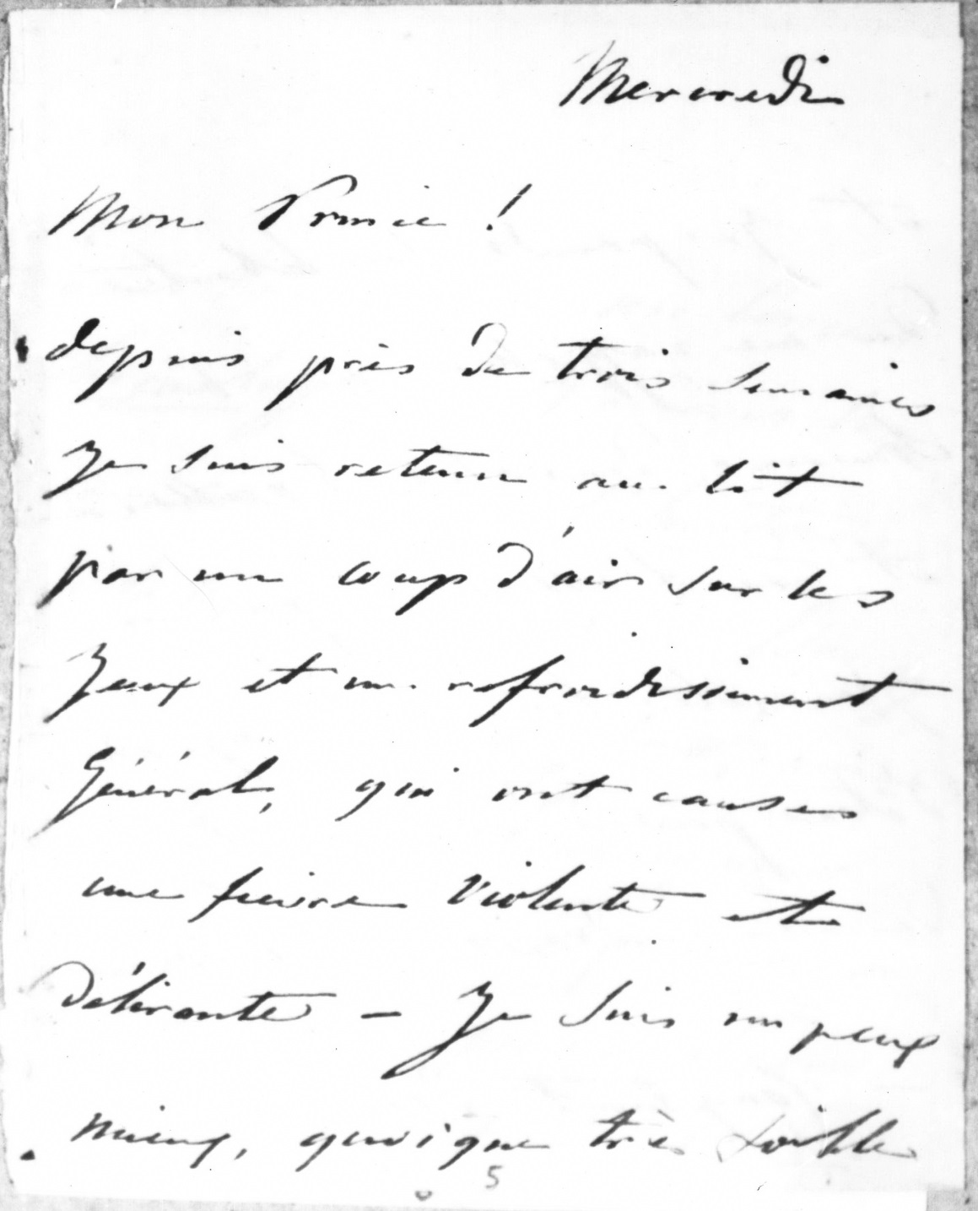
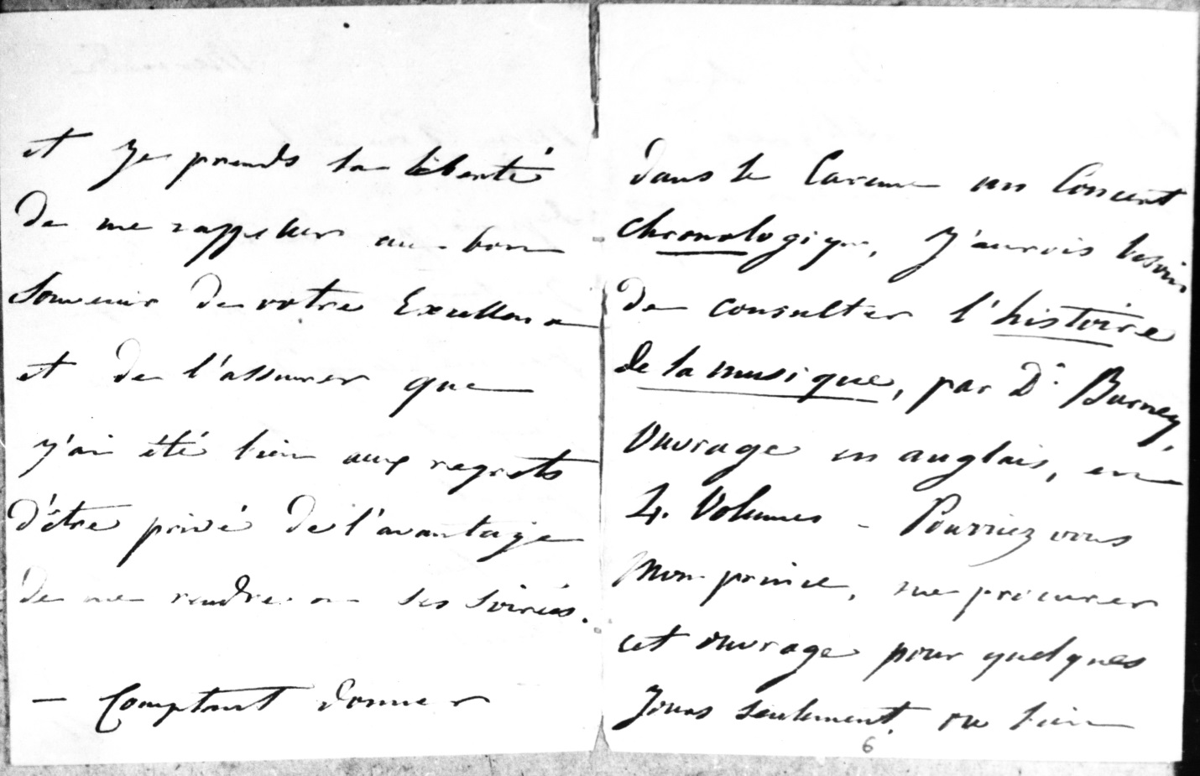
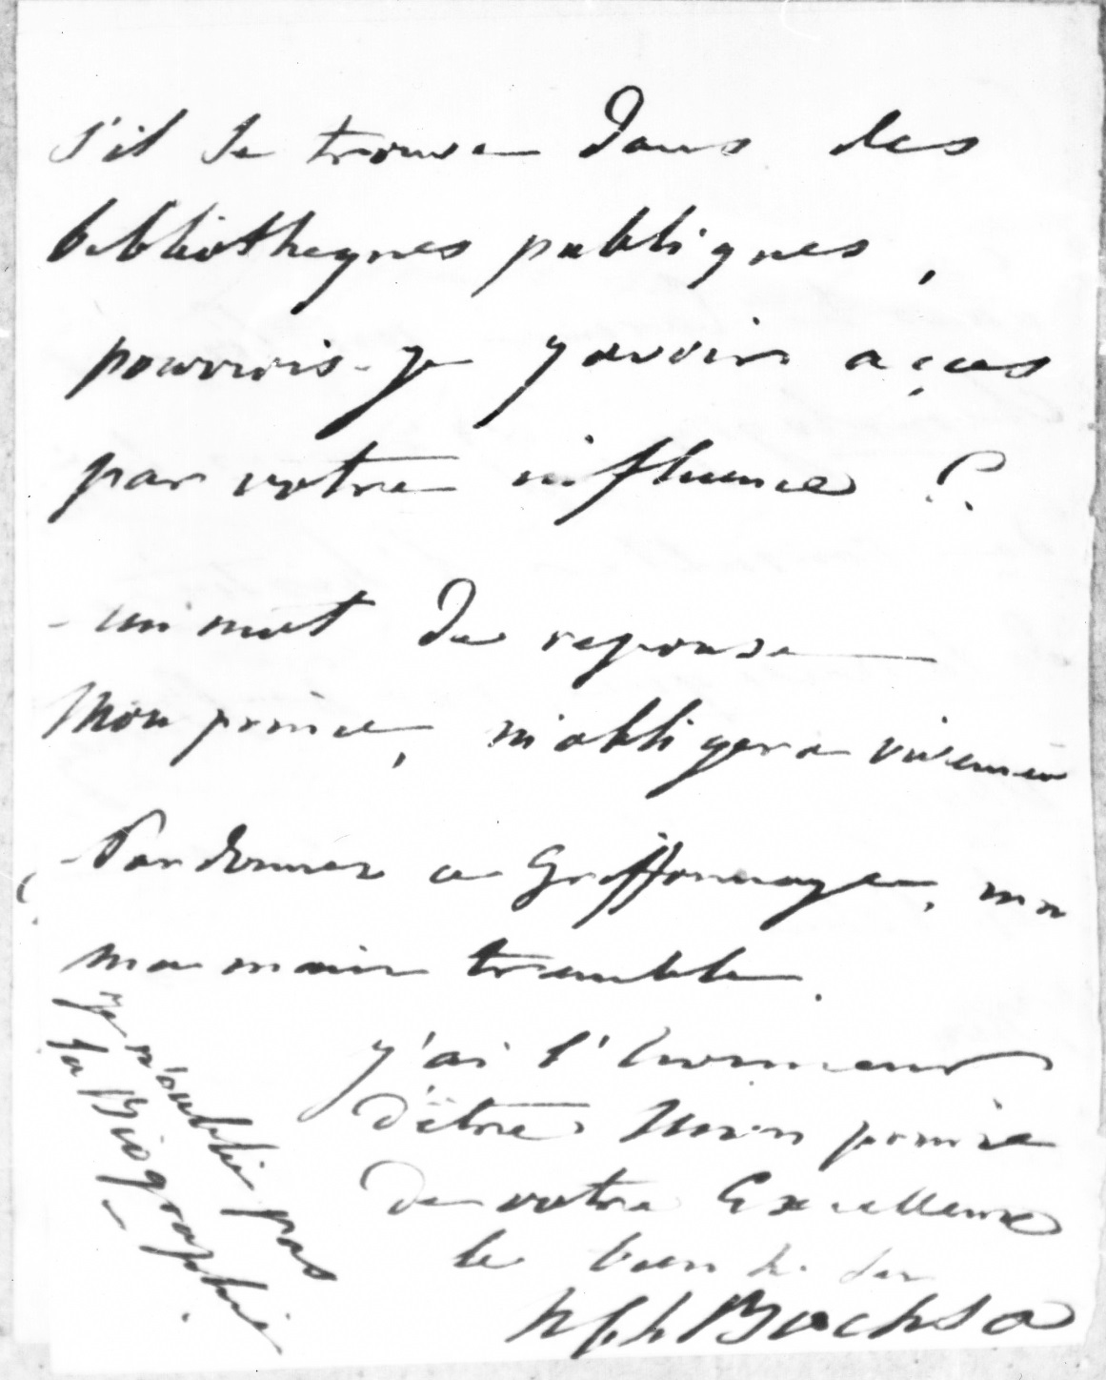

Письмо №4 по библ. описи Р.Н. Ш. Бокса к В. Ф. Одоевскому. – РНБ, ркп. отдел, ф. 539 – Одоевского, оп. 2.- е. х.276.

Перевод: «Среда.
Князь! Уже около трёх недель я лежу в постели из-за сквозняка (par un coup d’air) на играх и общей простуды, которые были причиной жестокой лихорадки с бредом. Я чувствую себя немного лучше, хотя очень слабо, и решаюсь напомнить о себе, и рискуя быть фамильярным, беру на себя смелость напомнить о своих вечерах. Рассчитывая дать во время поста хронологический концерт, я буду нуждаться в консультациях по Истории музыки Д. Бёрни, работы на английском языке, в 4-х томах. – Не могли бы Вы предоставить мне это сочинение, князь, только на несколько дней, или в случае, если оно находится в публичных библиотеках, мог ли бы я получить их, благодаря Вашему влиянию? – Одно слово в ответ, князь, глубоко обяжет меня. Не судите за чистописание…. моя рука дрожит.
Имею честь быть, князь, Вашего превосходительства покорным…(нрзб)
Я не забываю
Биографию
Н.Ш. Бокса»
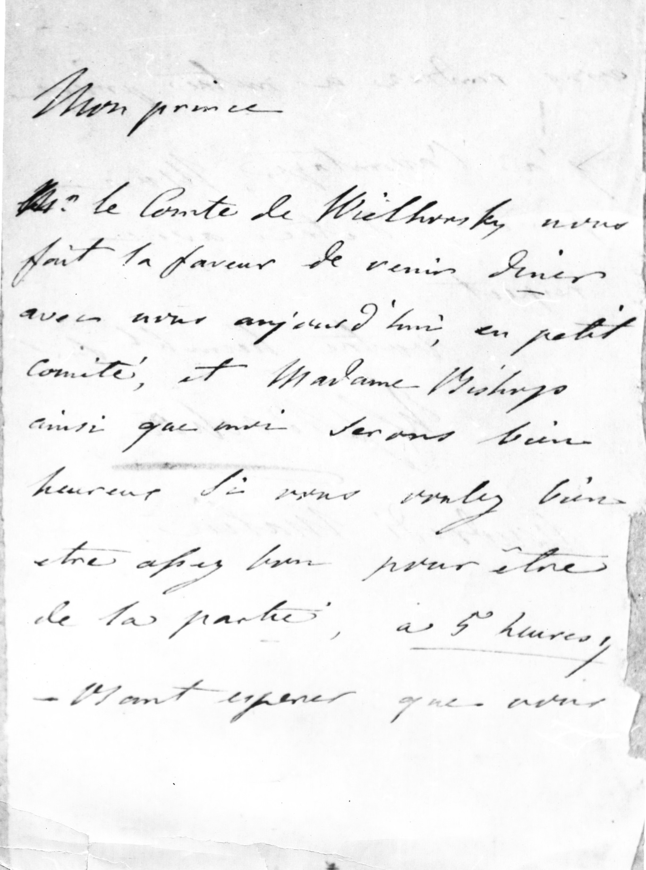
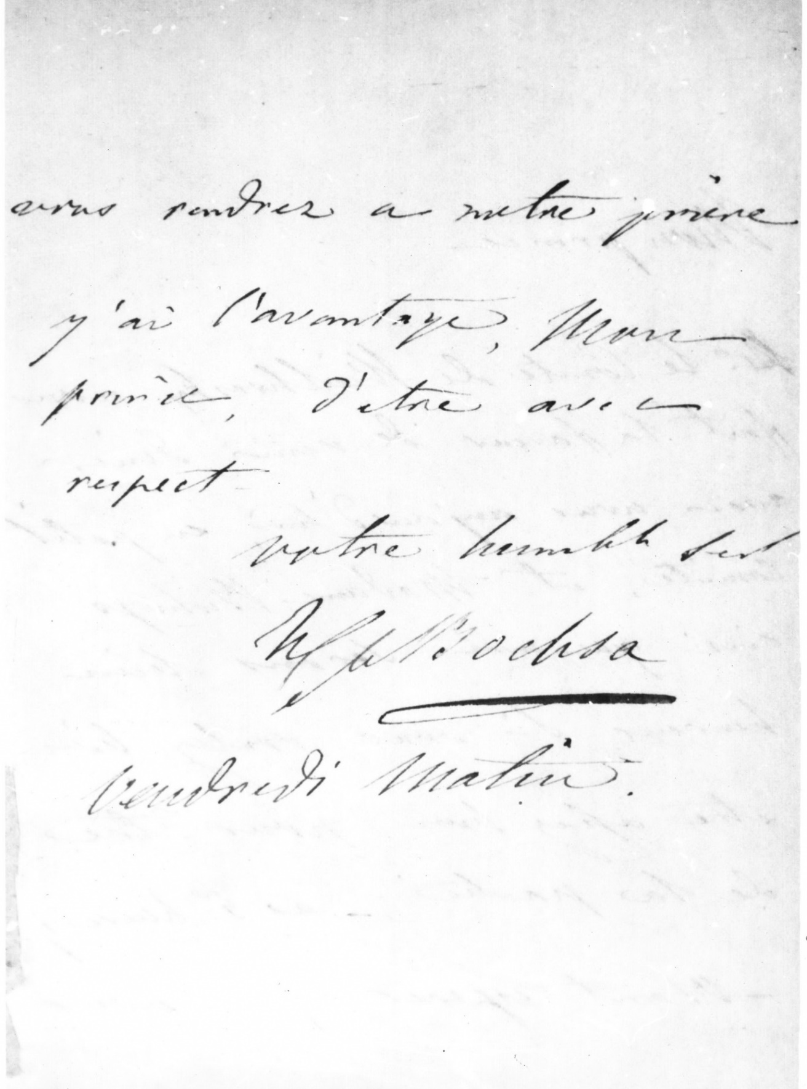

Письмо № 5 по библ. описи Р. Н. Ш. Бокса к В. Ф. Одоевскому. – РНБ, ркп. отдел, ф. 539 – Одоевского, оп. 2, е. х. 276.

Перевод: «Князь,
Граф Виельгорский оказывает нам любезность, приходя сегодня обедать с нами в коротком кругу, и м-м Бишоп, так же как и я, будем счастливы, если Вы будете так добры, чтобы принять участие в пять часов.
В надежде, что Вы уступите нашей просьбе, имею смелость, князь, с уважением быть Вашим покорным слугой
Н. Ш. Бокса
Пятница утром».
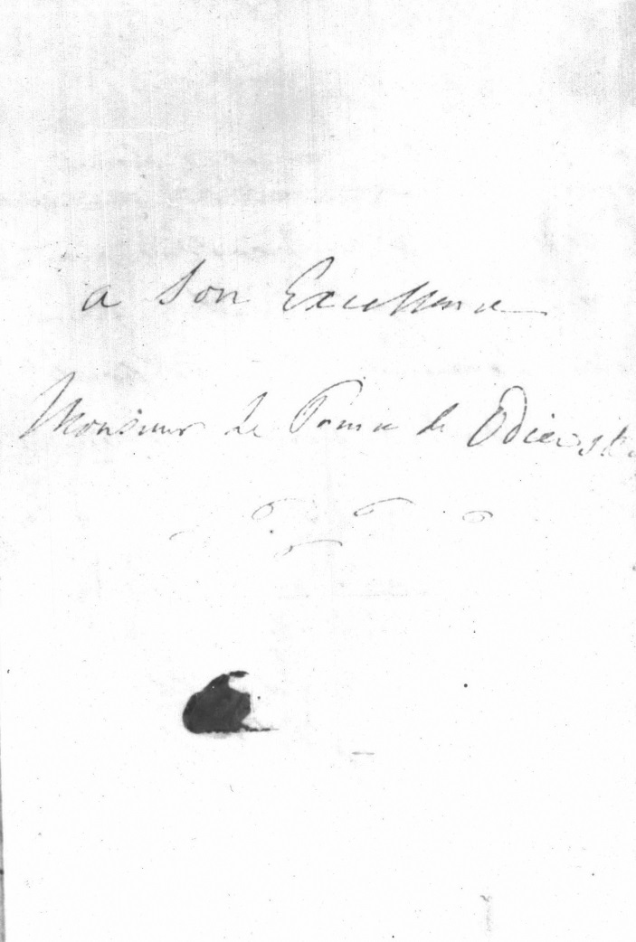
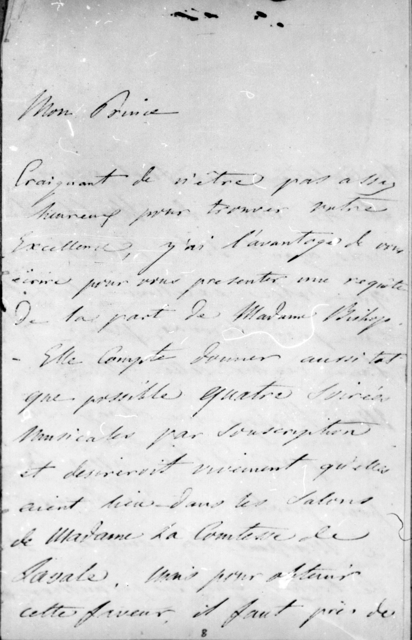
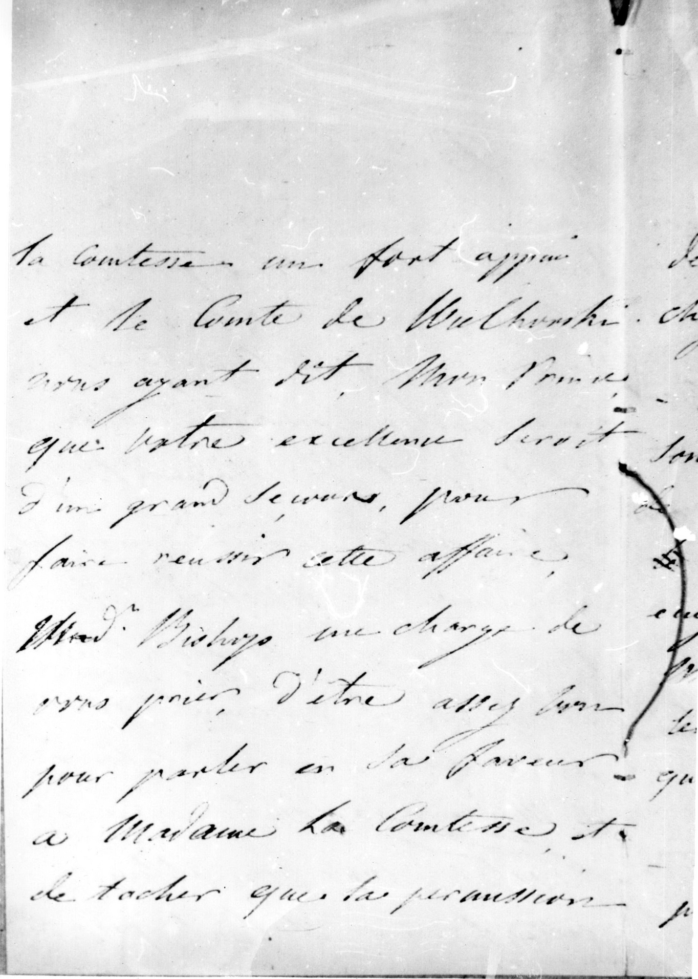
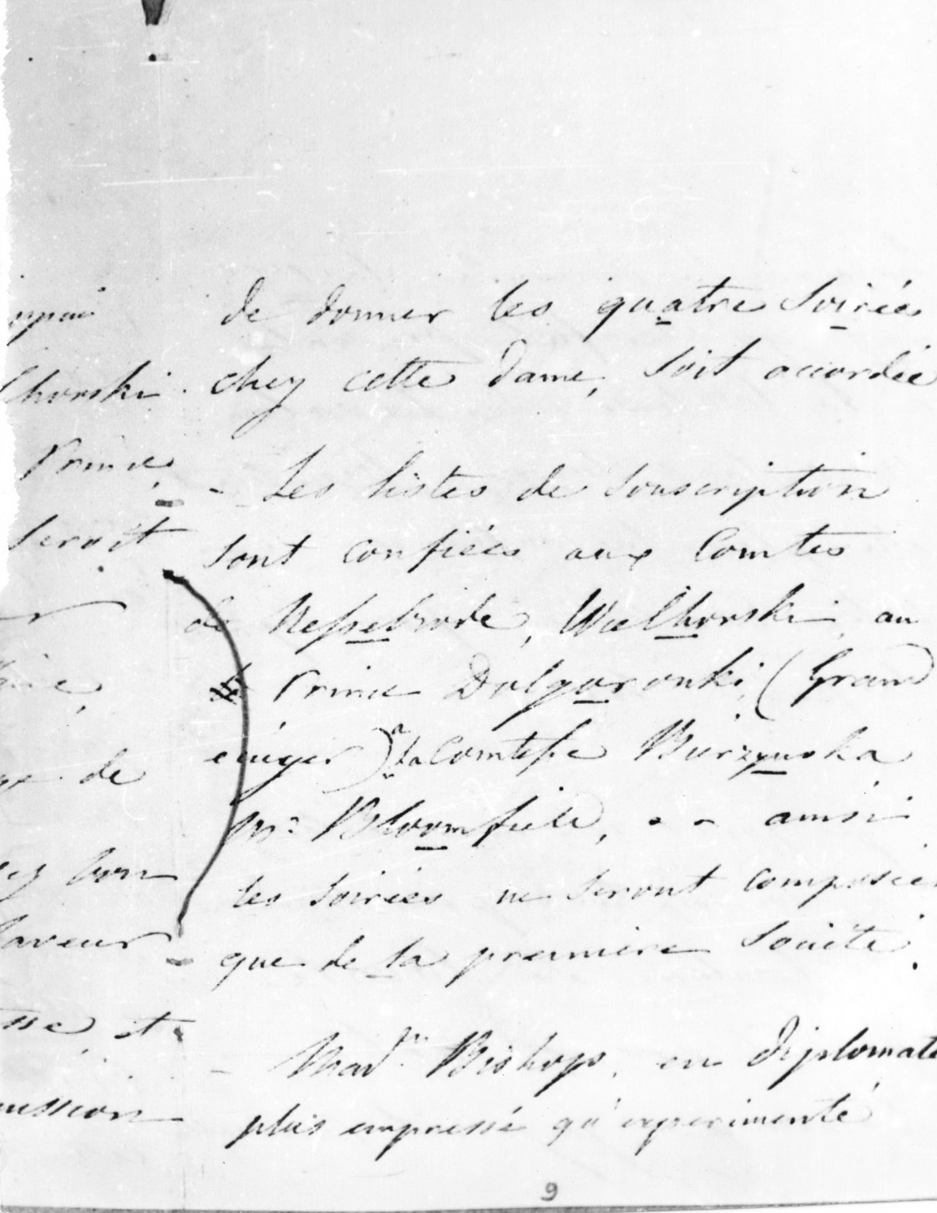
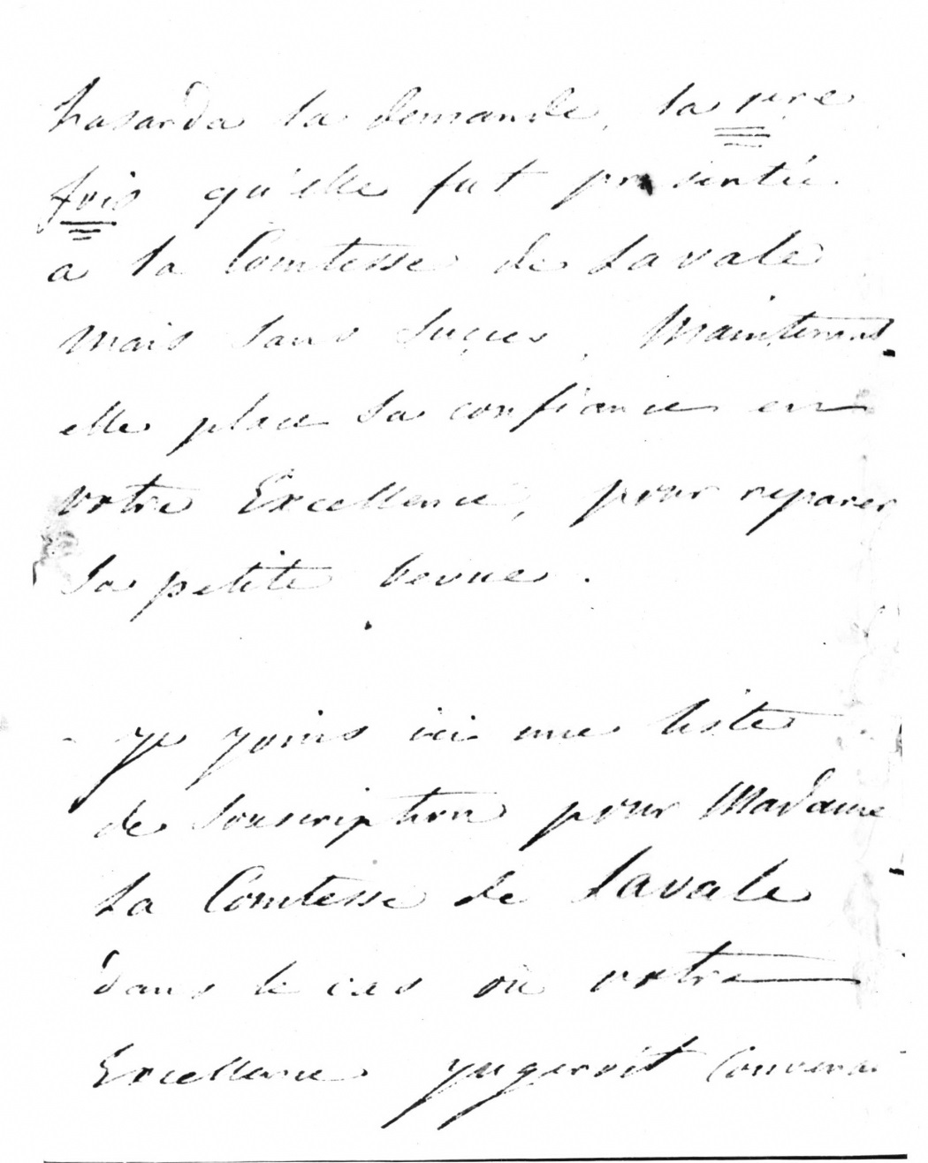
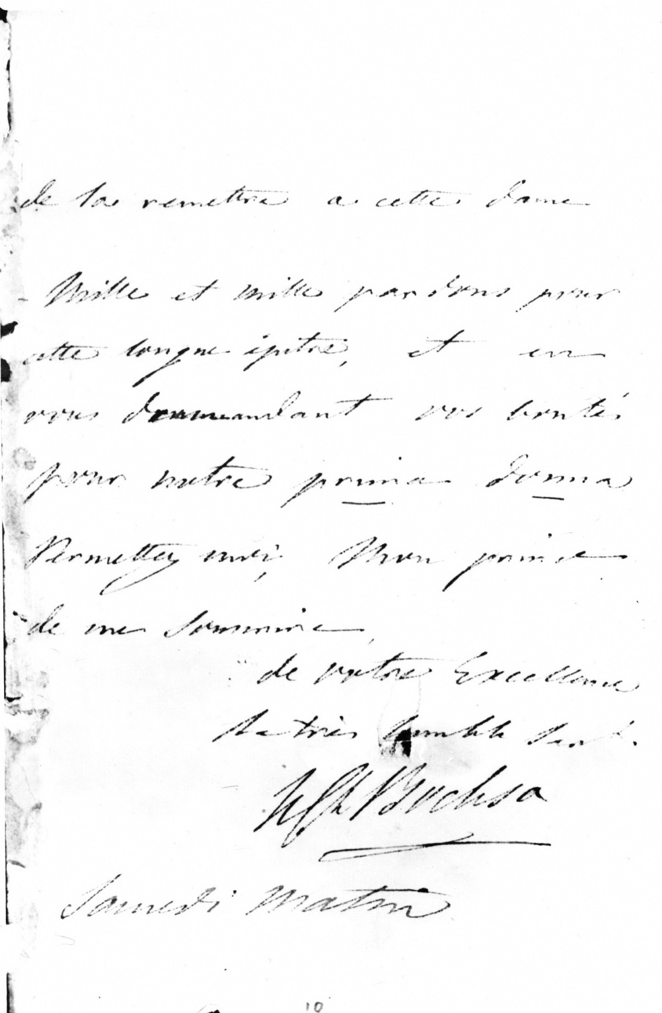

Письмо № 6 по библ. описи Р. Н. Ш. Бокса к В. Ф. Одоевскому. – РНБ, ркп. отдел, ф. 539 – Одоевского, оп. 2, е. х. 276.

Перевод: «Его превосходительству
г-ну князю Одоевскому.
Боясь не иметь счастья застать Ваше превосходительство, я имею смелость писать Вам, чтобы изложить просьбу от лица м-м Бишоп. Она полагает дать, коль скоро это возможно, ЧЕТЫРЕ музыкальных вечера по подписке, и очень бы желала, чтобы они были в салоне м-м графини Лаваль. Но чтобы добиться такой милости, нужна искусная поддержка подле графини, и граф Виельгорский сказал нам, князь, что Ваше сиятельство будет большой помощью, чтобы можно было преуспеть в этом деле. М-м Бишоп поручила мне просить Вас, будьте так добры, чтобы поговорить в её пользу с графиней и постараться, чтобы позволение дать четыре вечера у этой дамы было даровано.
Подписные листы доверены графам Нессельроде, Виельгорскому, князю Долгорукову (Grand senyer ? – нрзб) для графини Буржинской, м-м Блумфильд, и таким образом вечера будут точно рассчитаны только на высшее общество.
М-м Бишоп – дипломат более усердный, чем опытный, отважилась на просьбу, когда была в первый раз представлена графине Лаваль, но без успеха. Теперь она с доверием обращается к Вашему превосходительству, чтобы загладить её маленький промах. Я прилагаю здесь подписной лист для графини Лаваль, в случае, если Ваше превосходительство решит согласиться передать его этой даме. Тысяча и тысяча извинений за эту длинную (нрзб), и беспокойство Вашей доброты ради нашей примадонны. Позвольте, князь, мне остаться
Вашего превосходительства
почтительным слугой
Н. Ш. Бокса
Суббота утром».

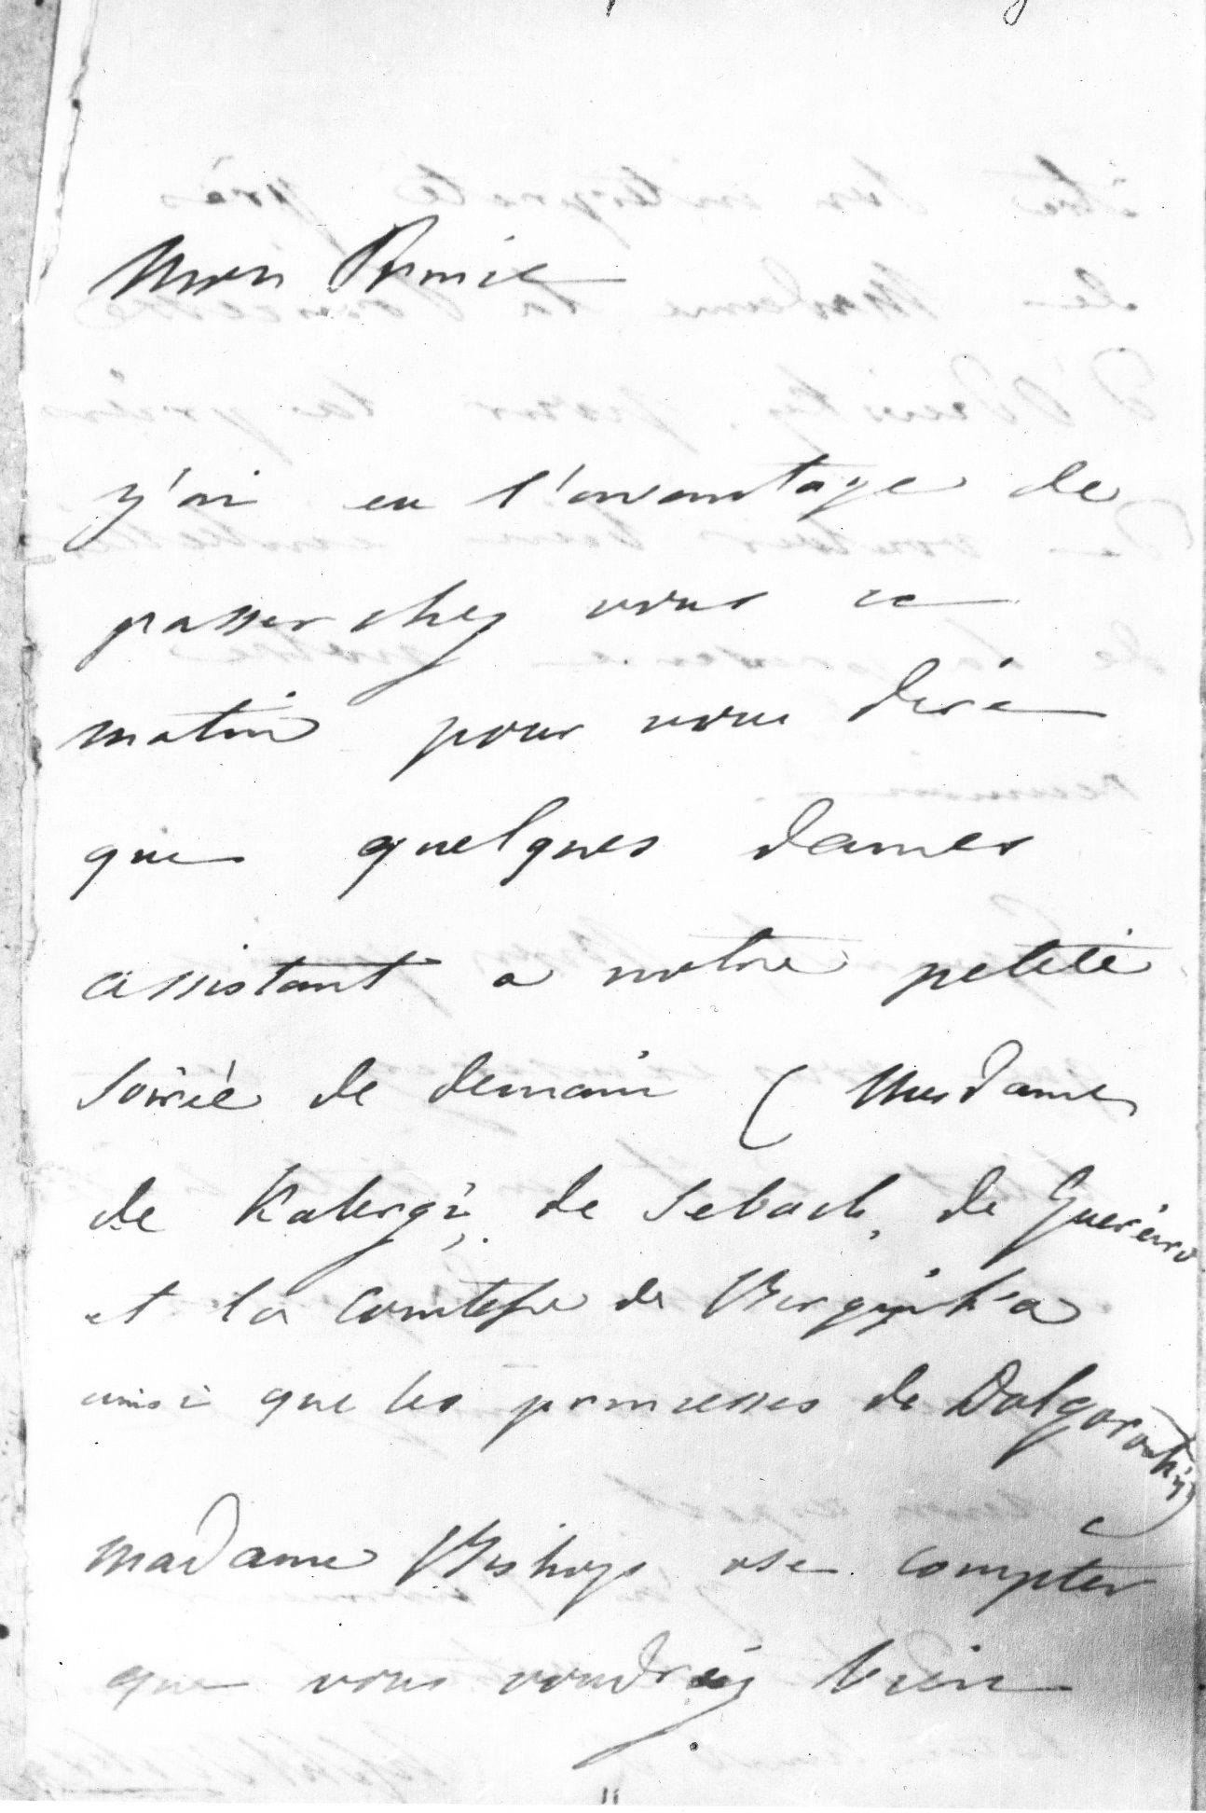
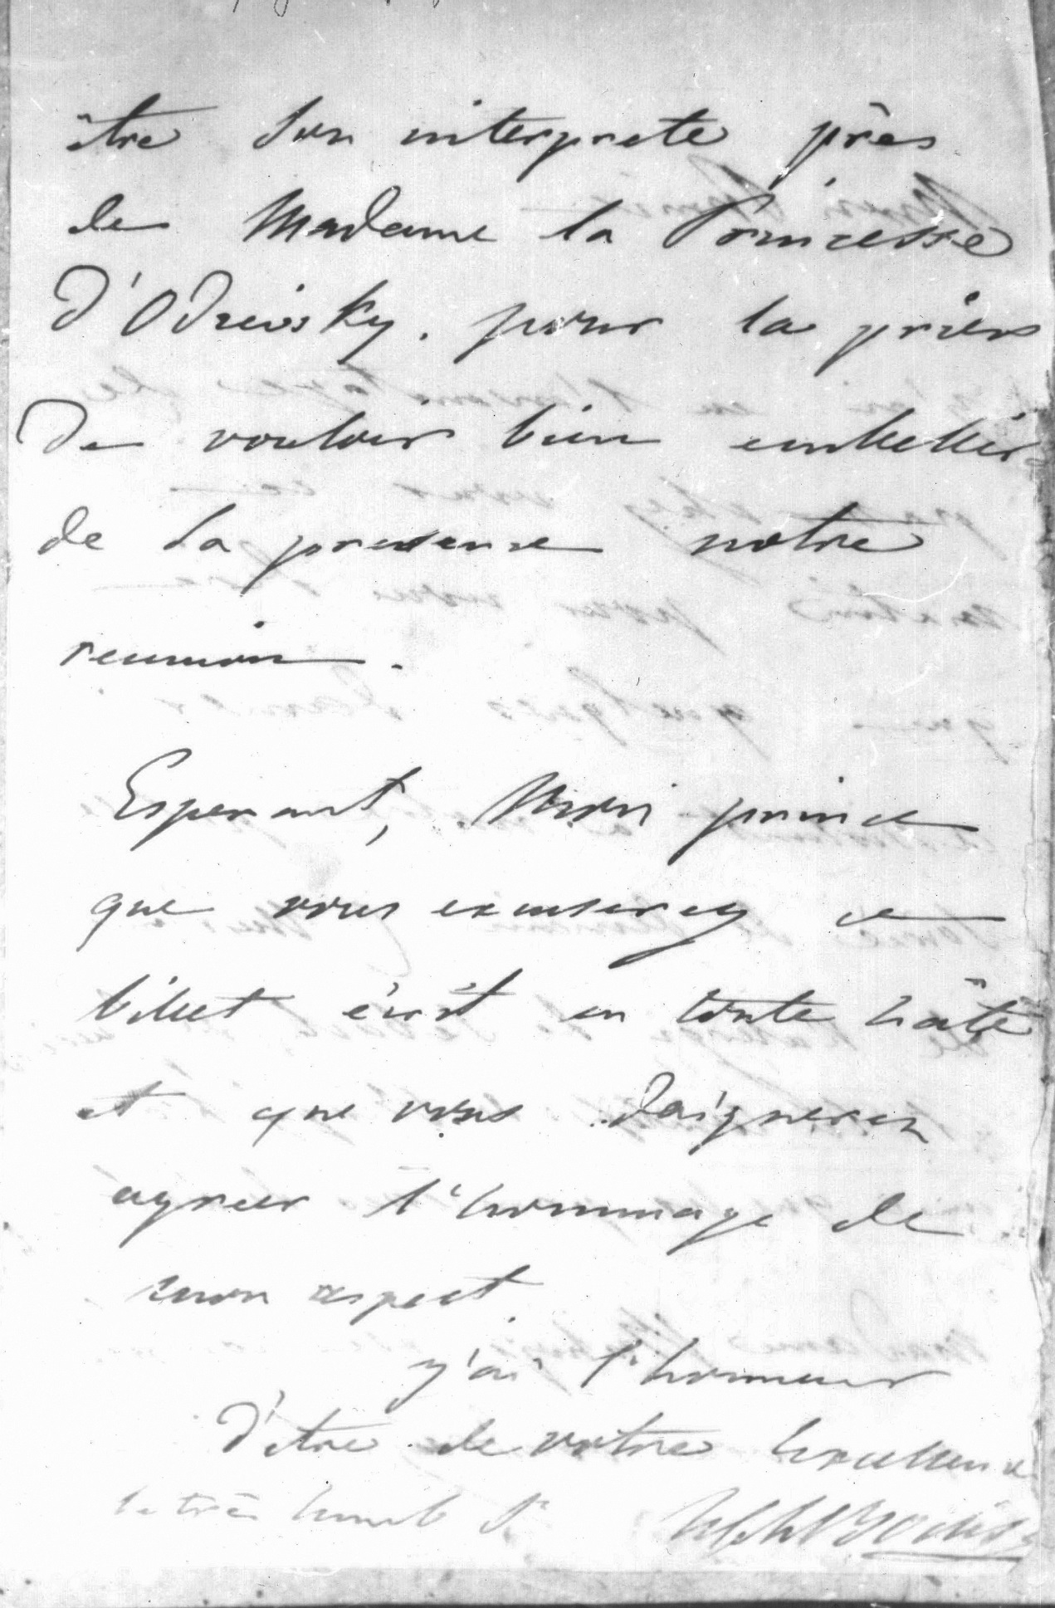

Письмо №7 по библ. описи Р. Н. Ш. Бокса к В. Ф. Одоевскому. – РНБ, ркп. отдел, ф.539 – Одоевского, оп.2, е. х. 276.

Перевод: «Князь,
Я имел смелость зайти к Вам сегодня утром, чтобы сказать Вам, что несколько дам будет присутствовать завтра на нашем небольшом вечере (м-м Калерджи, Зебах, Кераро (? – Н.П.) и графиня Биржинская, также и княжны Долгорукие). М-м Бишоп осмеливается полагать, что Вы также желали бы быть на исполнении рядом с княгиней Одоевской, чтобы просить её соизволить своим присутствием украсить наше собрание.
Надеясь, князь, что Вы извините поспешно написанную записку и что Вы соизволите принять знак моего уважения
имею честь быть Вашего превосходительства
покорнейшим слугой
Н. Ш. Бокса».
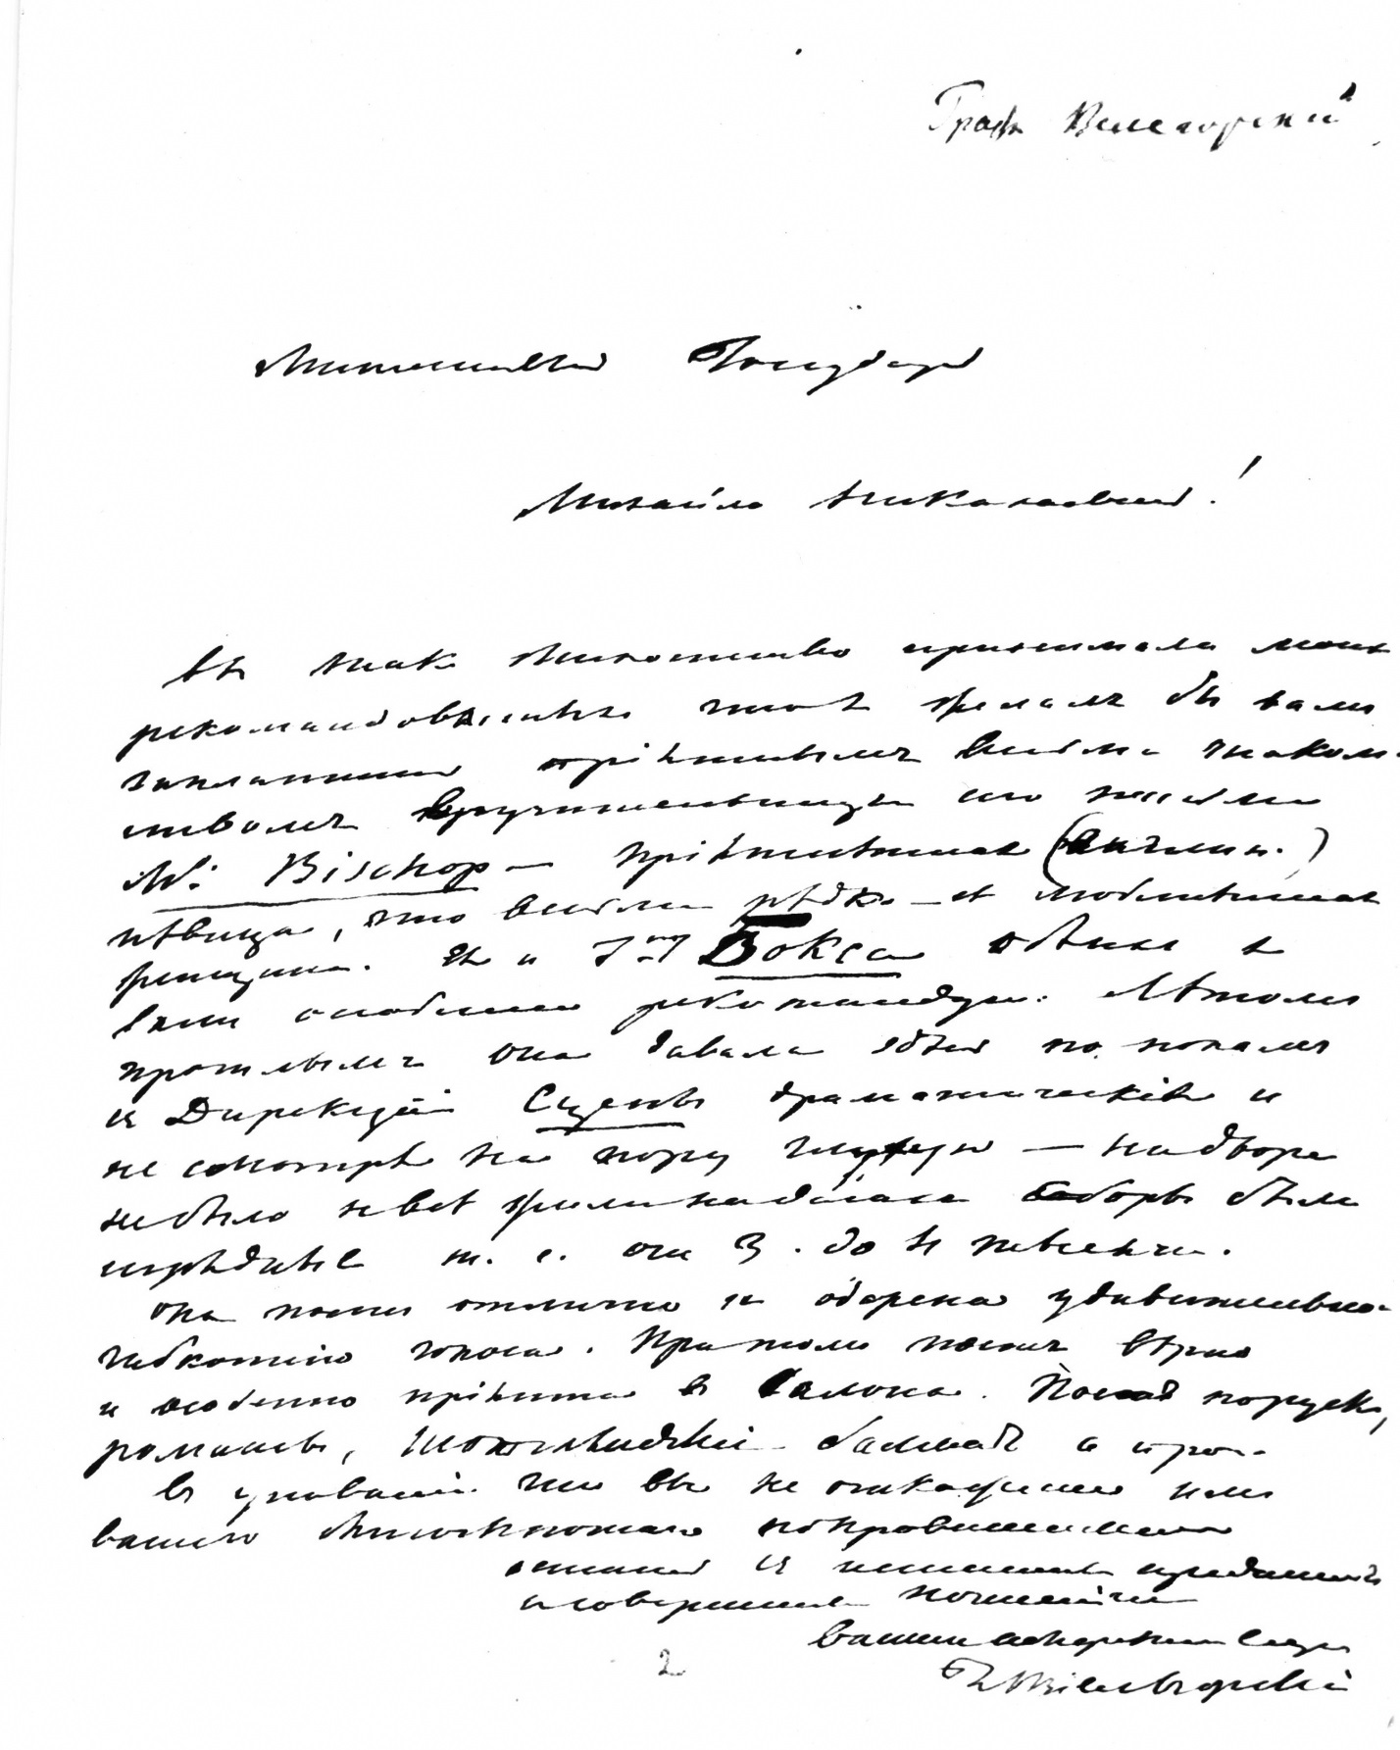
Письмо Мат. Ю. Виельгорского к М. Н. Загоскину. – РНБ, ркп. отдел, ф.291 – Загоскина, оп. 1, е. х. 55. 0,

